**CONECTA+: UMA PROPOSTA DE UM SISTEMA WEB QUE FACILITA O ACESSO DA POPULAÇÃO A PROFISSIONAIS AUTÔNOMOS**

ADILSON TAVARES DA ROCHA JUNIOR1, LUCAS DE MELLO FREITAS1, OTÁVIO

HENRIQUE TORRES CAMARGO1, VINÍCIUS RODRIGUES CORREIA DOS SANTOS1, VIKTOR JOSÉ BLASCK FARIAS1.

1 Graduandos em Ciência da Computação - IFSP, Campus São João da Boa Vista – SP.

**Resumo:** Na cidade de São João da Boa Vista-SP, há desafios significativos na comunicação entre profissionais autônomos e aqueles que necessitam de seus serviços, como agendamentos e divulgação de trabalhos. A presença de quatro instituições de ensino superior atrai novos moradores que frequentemente enfrentam dificuldades para obter informações adequadas. Esses problemas demandam intervenções para mitigar seus impactos negativos. Em resposta, propomos o desenvolvimento de uma plataforma web que conecta usuários a profissionais independentes de forma simples e intuitiva. A plataforma facilitará a busca e a comunicação, oferecendo perfis detalhados, avaliações e ferramentas de gestão para os especialistas. Isso atenderá às necessidades da população local, permitindo que os profissionais aumentem sua visibilidade, divulguem seus serviços, expandam seus negócios e satisfaçam as demandas da comunidade.

**Palavras-chave**: conexão de usuários; profissionais independentes; interface intuitiva; perfis detalhados; avaliações; gestão de serviços.

**CONECTA+: A PROPOSAL FOR A WEB SYSTEM THAT FACILITATES PUBLIC ACCESS TO FREELANCE PROFESSIONALS**

**Abstract:** In the city of São João da Boa Vista-SP, there are significant challenges in communication between freelance professionals and those who need their services, such as scheduling and promoting their work. The presence of four higher education institutions attracts new residents who often face difficulties in obtaining adequate information. These issues require interventions to mitigate their negative impacts. In response, we propose the development of a web platform that connects users to independent professionals in a simple and intuitive way. The platform will facilitate search and communication, offering detailed profiles, reviews, and management tools for the specialists. This will meet the needs of the local population, allowing professionals to increase their visibility, promote their services, expand their businesses, and satisfy the community's demands.

**Keywords**: user connection; freelancers; intuitive interface; detailed profiles; reviews; service management.

**INTRODUÇÃO**

O projeto Conecta+ visa promover o acesso da população de São João da Boa Vista-SP a profissionais autônomos, atendendo, assim, às necessidades tanto dos usuários quanto dos prestadores de serviços. Inspirado em plataformas como GetNinjas ([www.getninjas.com.br](http://www.getninjas.com.br)) e Triider ([www.triider.com.br](http://www.triider.com.br)), que viabilizam a conexão entre clientes e prestadores no Brasil, o Conecta+ distingue-se por seu enfoque regional, dirigido à realidade específica do município. A plataforma adota uma abordagem prática e intuitiva, promovendo, portanto, uma experiência integrada e eficiente. Sua concepção almeja preencher a lacuna tecnológica presente na cidade, conectando os profissionais autônomos ao mercado digital e ampliando o acesso aos serviços, o que, por conseguinte, impulsiona a economia local. Considerando que apenas 40% da população e 45% dos autônomos utilizam ferramentas digitais, o Conecta+ busca, dessa forma, aumentar a visibilidade dos prestadores e otimizar as contratações, contribuindo substancialmente para a inclusão digital na região.

**OBJETIVOS**

Desenvolver um sistema Web intitulado Conecta+ que visa facilitar a conexão entre a população geral e autônomos, com foco em usuários regionais com baixo letramento digital. A procura é pela criação de um sistema que seja efetivo, promovendo a democratização digital por meio da superação de caminhos que levam a desigualdade no ramo tecnológico.

**REVISÃO DA LITERATURA**

O presente projeto fundamenta-se em conceitos essenciais da Engenharia de Software, que visam obter resultados que atendam à qualidade exigida, dentro do cronograma e do orçamento (SOMMERVILLE, 2018, p. 9). A relação entre Engenharia e o desenvolvimento de Software é crucial, pois a organização efetiva durante o processo é necessária para garantir a eficiência e a eficácia das soluções propostas. Além disso, os processos de software não são universais; eles devem ser adaptados para atender a necessidades específicas, refletindo a complexidade do desenvolvimento e a dependência das decisões tomadas pelas pessoas envolvidas (SOMMERVILLE, 2018, p. 9).

Ferramentas como a UML (Linguagem de Modelagem Unificada) e o RUP (Processo Unificado da Rational) são utilizadas para facilitar o desenvolvimento de grandes projetos de software. A UML oferece padrões para a elaboração de projetos, auxiliando na visualização e comunicação por meio de diferentes diagramas que enfocam áreas específicas, como classes e objetos. O RUP organiza o processo de desenvolvimento em quatro fases: concepção, elaboração, construção e transição, garantindo que o software atenda às necessidades do cliente e mantenha um controle eficiente das mudanças (PRESSMAN, 2021).

A plataforma proposta contará com serviços previamente cadastrados, mas também permitirá que profissionais incluam novos serviços para atender às suas necessidades. Já existem ferramentas semelhantes no mercado, como a GetNinjas, a maior plataforma de contratação de serviços do Brasil, que oferece uma ampla gama de serviços, incluindo montagem de móveis, mudanças e serviços de pedreiro, entre outros. Isso destaca a relevância da nova plataforma em um cenário competitivo, buscando atender as demandas de forma mais eficiente.

**METODOLOGIA**

O Diagrama de Visão Geral (Figura 1) ilustra as perspectivas do produto e a estrutura da solução proposta, desenvolvida na disciplina de Engenharia de Software sob a orientação do docente mencionado. Durante o processo, três documentos principais foram elaborados: Solicitações dos Principais Envolvidos, Documento de Visão e Documento de Casos de Uso. A partir desses documentos, foram criados protótipos para validar as funcionalidades modeladas, utilizando linguagens de programação de interface como HTML e CSS. Entre as funcionalidades destacadas no projeto, estão a Autenticação, que verifica a presença do visitante no banco de dados, facilitando o acesso, e a Geração de Ranking de Profissionais, que valoriza aqueles que se mostraram efetivos em seus trabalhos. Essas funcionalidades visam aprimorar a experiência do usuário e a eficiência do sistema.

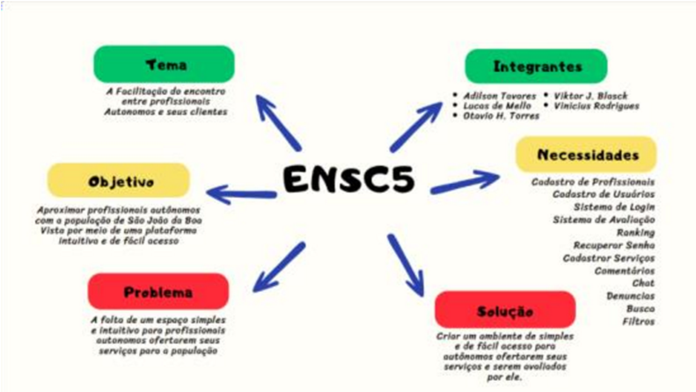

FIGURA 1: Perspectiva do produto

FONTE: Próprio autor, 2024.

**RESULTADOS E DISCUSSÃO**

Dentre os resultados encontrados no projeto, a criação de um sistema intuitivo (Figura 2) foi o principal objetivo concluído, por conta da busca por uma experiência satisfatória ao usuário e evidenciado pela análise dos casos de uso. A ideia de que o sistema seja claro e objetivo entra em consonância com os problemas regionais encontrados, relacionados à falta de proficiência tecnológica e baixa taxa de letramento digital. Vale destacar que foram modelados quatro atores e vinte e cinco casos de uso do sistema, considerando algumas limitações de tempo e investimento, tendo em vista ser um projeto concomitante com diferentes disciplinas do curso de Ciência da Computação, o produto atendeu uma boa quantidade de requisitos necessários para suprir as principais demandas.

FIGURA 2: Página inicial do projeto; Seção “Como funciona?”

FONTE: Próprio autor, 2024.

**CONCLUSÕES**

Por fim, conclui-se que a carência solucionada pelo projeto é importante para o desenvolvimento do comércio local da macrorregião de São João da Boa Vista. A necessidade principal é atender a população que sofre com o empecilho de não ter fácil acesso às plataformas concorrentes. A solução proposta pelo presente projeto apresenta grande perspectiva para efetivação de seus conceitos.

**REFERÊNCIAS**

ABCOM. Associação Brasileira de Comércio Eletrônico**. Relatório sobre a digitalização de negócios autônomos no Brasil**, 2021.

IBGE. **Pesquisa Nacional por Amostra de Domicílios Contínua**, 2021.

MARTINS, J. C. C. **Gerenciando Projetos de Desenvolvimento de Software com PMI, RUP e UML**, 2010.

PRESSMAN, Roger S. **Engenharia de Software: Uma Abordagem Profissional.** 9. ed. Nova York: McGraw-Hill, 2021.

SOMMERVILLE,I. **Engenharia de Software**, 2018.